Evidencias de las pruebas

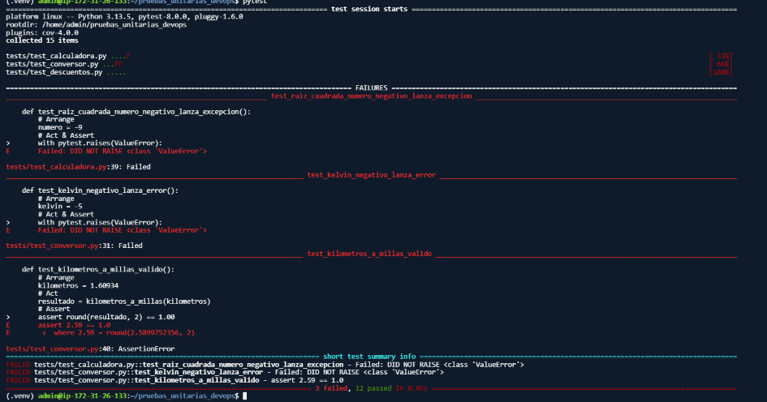
Estos son los bugs que encontró el pytest inicialmente
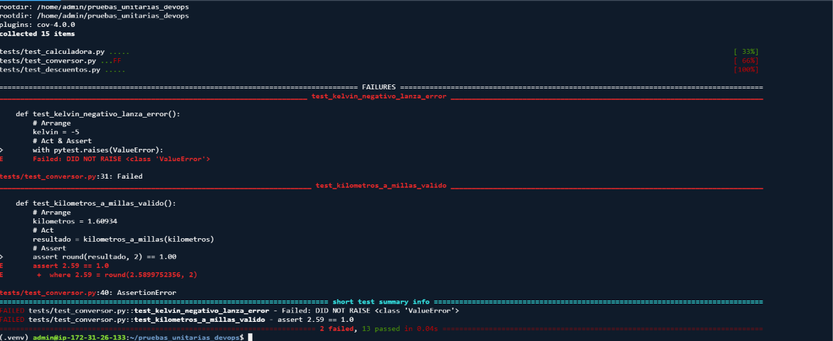
Bug 1 calculadora
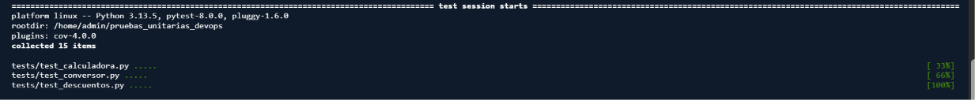
Bugs 2 y 3 arreglados
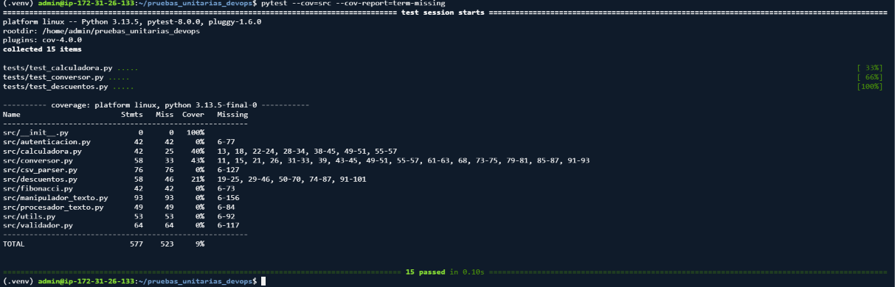
Reporte de cobertura.

